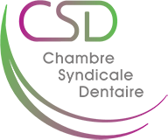

Study Club 13/06/2019
« Prise en charge des cancers oro-faciaux : cancers de la cavité buccale et cancers cutanés du visage »

LIEU : Martin’s Grand Hotel Waterloo
Chaussée de Tervuren 198
1410 WATERLOO
QUAND : Jeudi 13 juin 2019 à 20 h
PRIX : Gratuit pour les membres
50 € pour les non-membres à payer sur notre compte BE 17 1096 6600 0221
UA : 10 (demandées) DOM : 1
ORATEUR : Docteur Afshin YOUSEFPOUR
Attention : 100 participants maximum

NOM : …………………………………………………………………………………………………………………………………
PRENOM : ………………………………………………………………………………………………………………………….
N° INAMI : …………………………………………………………………………………………………………………………
S’inscrit au Study Club du 13 juin 2019
Date : Cachet + signature

